

**微观经济学市场调研报告**

**题目：中国知识付费市场调研报告**

**——以浙江大学紫金港校区为例**

**成员： 王君璠 3170104370**

**程皓月3170101421**

**张宇娇 3170104368**

**朱颜小悦 3170102390**

**钱宇凡 3170103175**

**张诗格3170101423**

**课程名称： 微观经济学（甲）**

**指导教师： 李建琴**

**摘要：**近年来，随着移动互联网和共享经济的快速发展，知识共享和知识付费也成为一种重要的发展趋势，知识付费市场潜力巨大，发展前景乐观。同时由于高校教育与知识付费行业的紧密联系，大学生也成为了该行业的重要受众。本文基于文献查阅与调查问卷结果，运用微观经济学的相关知识，对知识付费市场进行了需求与消费者分析、供给与供给者分析、市场分析，最后从内容优化和平台优化两方面提出了对策和建议。

**关键词：**知识付费市场；需求与消费者；供给与供给者；市场分析

**Abstract***: In recent years, with the rapid development of the mobile Internet and sharing economy, knowledge sharing and knowledge payment have also become an important development trend. The knowledge payment market has great potential and optimistic development prospects. At the same time, due to the close connection between college education and the knowledge payment industry, college students have also become an important audience for the industry. Based on the results of literature review and survey questionnaires, this paper uses the knowledge of microeconomics to carry out demand and consumer analysis, supply and supplier analysis and market analysis for the knowledge payment market. Finally, it proposes countermeasures and suggestions from both content optimization and platform optimization.*

**Keywords:** *knowledge payment market; demand and consumers; supply and suppliers; market analysis*

**目录**

一、 导言 3

1.1调研背景 3

1.2调研目的及意义 4

1.3调研方式 4

1.4抽样方式 4

1.5组内分工 4

二、 调查问卷数据分析 5

2.1调查对象的分布情况 5

2.2调查对象的知识付费需求 7

2.3调查对象对市场的满意度 10

三、 需求与消费者分析 14

3.1需求和需求量 14

3.2影响需求量的因素 15

3.2.1商品价格 15

3.2.2消费者的偏好 15

3.2.3消费者的收入水平 15

3.2.4消费者预期 15

3.3边际效用分析 16

四、 供给与供给者分析 16

4.1供给和供给量 16

4.1.1供给内容 16

4.1.2供给量 16

4.1.3供给弹性分析 17

4.2供给者分析 18

4.2.1平台方 18

4.2.2内容方 19

4.2.3中间方 19

五、 市场分析 20

5.1市场结构分析 20

5.2市场竞争分析 21

5.3市场风险分析 22

5.4市场前景分析 22

六、 对策及建议 23

6.1内容优化 23

6.1.1构建内容“把关人” 23

6.1.2运用大数据进行处理分析 24

6.1.3监管不良内容 24

6.1.4生产优质内容 24

6.2平台优化 24

6.2.1完善内容定价规则 24

6.2.2知识付费平台的知识产权问题 25

七、 总结与展望 26

7.1调研的创新性 26

7.2调研的局限性 26

7.3结语 26

7.4成员心得感悟 27

# 导言

## 1.1调研背景

知识付费的本质是通过交易手段使得更多的人愿意共享自己的知识积累和认知盈余，是通过市场规律和便利的互联网传播达到信息的优化配置。

2016年被称为“知识付费元年”。随着得到、值乎、分答等不同模式的知识付费类产品开始在市场上崭露头角，截止到2017年3月，用户知识付费可估算的总体经济规模为=100-150亿左右。2017年，随着用户需求提升、市场下沉及产业链拓展，这一数字将有望达到300-500亿元，知识付费也因此成为了新一个“风口”。

知识付费这一轮崛起，与其说是技术上的演进，不如说是社会需求的爆发所致。具体而言，知识付费既借力于知识付费平台的演进、付费方式的便利，也得益于中国中产阶层及准中产阶层学历教育需求的爆发。但是目前知识付费行业发展仍然处于早期阶段，鉴于大学教育与知识付费的紧密联系，这次调研特选取知识付费市场为调研对象进行研究。

## 1.2调研目的及意义

1. 通过研究知识付费市场的现状，分析其相应的价格机制、消费者行为、生产者行为等诸多市场规律，更加深入了解知识付费市场。
2. 对知识付费市场进行整体的梳理和检视，寻找解决该市场存在的问题及进一步良性发展的方法，发挥其引领积极向上的网络文化，全民学习的社会文化和促进知识经济新发展的重要作用。
3. 通过实际调研与书本知识的结合，提升小组成员对于学科知识的理解与掌握能力，做到学以致用。
4. 通过小组的交流分工培养团队合作精神，通过调研提升成员的沟通交流能力与实践素养，锻炼成员搜集整理信息的能力，培养发现问题、分析问题和解决问题的能力，提高自我综合素质。

## 1.3调研方式

1. 调查问卷法

发放电子调查问卷数据统计便捷，调查范围为本校全体学生，调查对象更具随机性，因此使调查具有普遍性，考察了被调查者对于知识付费的认知程度和其市场的基本看法。

1. 文献研究法

通过知网、维普等网站的期刊、论文等文献，在调研的材料分析时也可以给予足够的理论依据。由于知识付费概念较抽象，对于知识付费市场调查的难度较大，我们的一部分工作基于已有文献资料开展分析更加有效也具有说服力

1. 数据分析法

本次调研由于无法开展实地考察，我们将在统计年鉴和国家数据等搜集与调研主题相关的数据。这些权威数据简明扼要，提高了这次调研的准确性和科学性。

## 1.4抽样方式

我们抽样总体为浙江大学全体在校学生，问卷调查对象方式采取随机抽样方式进行筛选。

## 1.5组内分工

|  |  |
| --- | --- |
| 王君璠 | 制定提纲，分析调查问卷数据 |
| 程皓月 | 制定任务和积分，制作调查问卷，完成调研报告的市场分析 |
| 张诗格 | 指定任务和积分，完成调研报告的需求与消费者分析 |
| 张宇娇 | 完成调研报告的导言，总结与展望 |
| 朱颜小悦 | 完成调研报告的供求与生产者分析，建议 |
| 钱宇凡 | 反馈老师意见，设计印发宣传单，制作PPT，上台展示 |

# 调查问卷数据分析

本次调查共有282人参加并完成了问卷，其中有效问卷共有200份。

## 2.1调查对象的分布情况

预备题：请选择你的年级[单选题]

|  |  |  |
| --- | --- | --- |
| 选项 | 小计 | 比例 |
| 大一 | 226 | 80.14% |
| 大二 | 28 | 9.93% |
| 大三 | 12 | 4.26% |
| 大四 | 8 | 2.84% |
| 研一 | 1 | 0.35% |
| 研二 | 2 | 0.71% |
| 研三 | 2 | 0.71% |
| 博一 | 1 | 0.35% |
| 博二 | 1 | 0.35% |
| 大五 | 1 | 0.35% |
| 本题有效填写人次 | 282 |  |

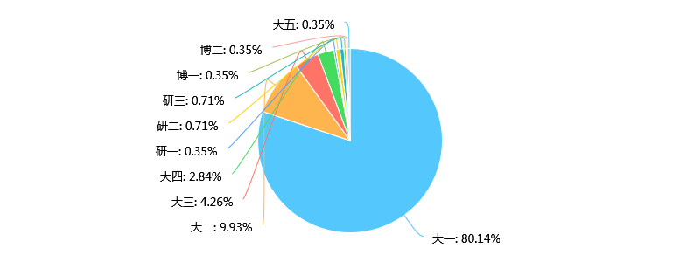

由上表可见，参与本次调查的主要是本科生，由于紫金港校区主要以本科生为主，且本科生对各种知识有较为全面的接触，因此参与本次调查的学生在年级和偏好上比较有代表性，能在一定程度上反映出在港学生对于知识付费市场的看法。

1.你了解知识付费的含义吗[单选题]

|  |  |  |
| --- | --- | --- |
| 选项 | 小计 | 比例 |
| 了解 | 124 | 43.97% |
| 字面意思吧 | 130 | 46.1% |
| 不是很清楚 | 28 | 9.93% |
| 本题有效填写人次 | 282 |  |

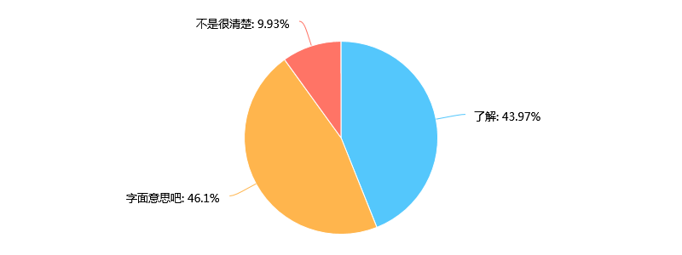

由上表可知，参与调查的大部分学生对知识付费的含义都有一定程度上的了解，我们有理由认为，大部分的数据是真实有效的，且能够真实反映紫金港校区知识付费市场的情况。

## 2.2调查对象的知识付费需求

2.你平时使用知识付费多吗[单选题]

|  |  |  |
| --- | --- | --- |
| 选项 | 小计 | 比例 |
| 但凡有需要我都会付费 | 42 | 14.89% |
| 会斟酌一下 | 158 | 56.03% |
| 一般不会 | 82 | 29.08% |
| 本题有效填写人次 | 282 |  |

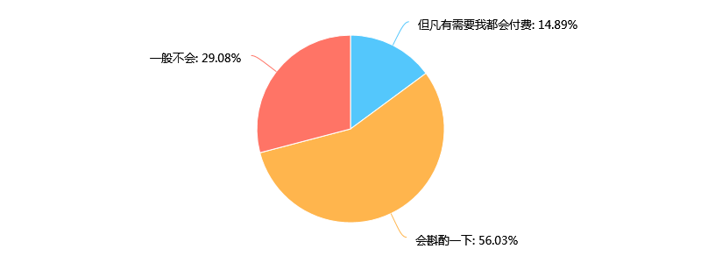

由上表可见，过半数同学在使用知识付费时，会斟酌一下；有近三成同学几乎不会花钱；同时有少部分同学但凡有需要就会付费。这其实反映出消费者对知识付费这样一个新兴市场的谨慎程度。大部分消费者还是持谨慎态度，消费相对较为理性。

3.平均每月花在这上面的银两大概有多少呢[单选题]

|  |  |  |
| --- | --- | --- |
| 选项 | 小计 | 比例 |
| 10元以下 | 98 | 49% |
| 10-30元 | 73 | 36.5% |
| 30-100元 | 25 | 12.5% |
| 100以上 | 4 | 2% |
| 本题有效填写人次 | 200 |  |

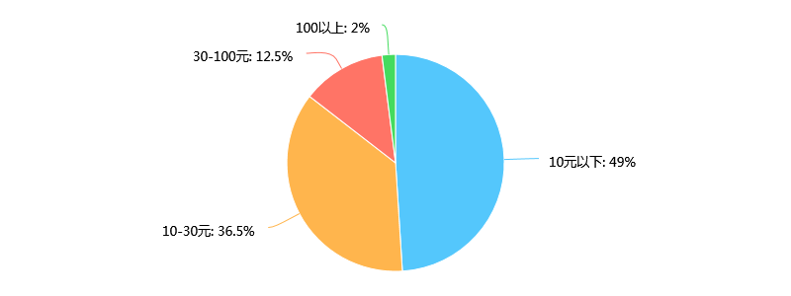

由上表可见，近一半同学每月知识付费十分有限，在十元以下。另有36.5%的同学每月花费在10-30元之间。结合微观经济学的知识，我们可以认为大部分学生对知识付费的需求量不是特别大。但仍有相当一部分学生对知识付费产品需求量较大。我们可以认为第一类学生（即花费较少的学生）需求受价格影响较小。

4.金子比较多的花在是哪种形式的知识上[多选题]

|  |  |  |
| --- | --- | --- |
| 选项 | 小计 | 比例 |
| ppt模板（比如包图网vip） | 83 | 41.5% |
| 论文借鉴 | 58 | 29% |
| 网课学习 | 72 | 36% |
| 我在这方面不氪金 | 39 | 19.5% |
| 资料付费阅读 | 85 | 42.5% |
| 本题有效填写人次 | 200 |  |

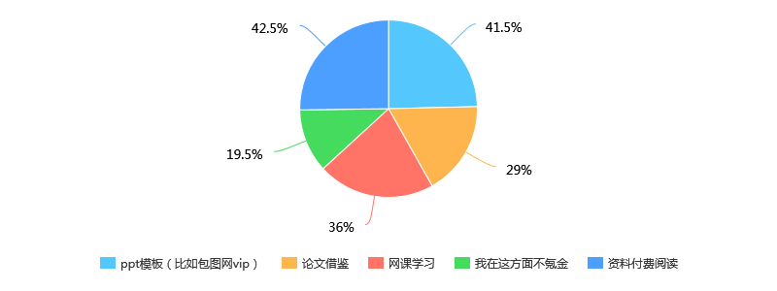

根据上表，我们可以发现，紫金港本科生主要的付费对象有：技能学习（ppt模版）、资料付费阅读、网课学习、论文借鉴方面。这些方面都与平时的课程学习息息相关，从微观经济学角度来分析，可以说这是大学生的一种刚性的需求。因而，大学生市场可以说是知识付费市场中比较重要的一部分。并且可以预想到，这种对优质内容的追求与付费的意愿会逐渐强烈。

## 2.3调查对象对市场的满意度

5.你常用的付费知识平台有哪些[多选题]

|  |  |  |
| --- | --- | --- |
| 选项 | 小计 | 比例 |
| 知乎live | 90 | 45% |
| 荔枝、喜马拉雅类FM | 35 | 17.5% |
| 英语流利说 | 21 | 10.5% |
| 得到 | 15 | 7.5% |
| 果壳 | 15 | 7.5% |
| 其他 | 127 | 63.5% |
| 本题有效填写人次 | 200 |  |

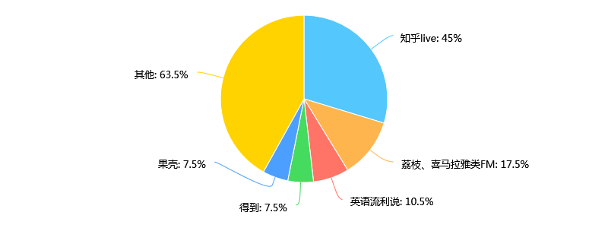

由上表，消费者对于社交问答类（知乎live）和知识电商类（荔枝、喜马拉雅类FM）的需求较大，可以分析出，音频类的知识付费产品较为受消费者欢迎，市场也更广阔。

6.你觉得网络知识付费的形式好吗[单选题]

|  |  |  |
| --- | --- | --- |
| 选项 | 小计 | 比例 |
| 还是线下授课线下买书好 | 47 | 16.67% |
| 目前还可以，害怕发展下去什么都要收费 | 142 | 50.35% |
| 只要不是大钱就很好 | 72 | 25.53% |
| 很好啊，钱无所谓 | 21 | 7.45% |
| 本题有效填写人次 | 282 |  |

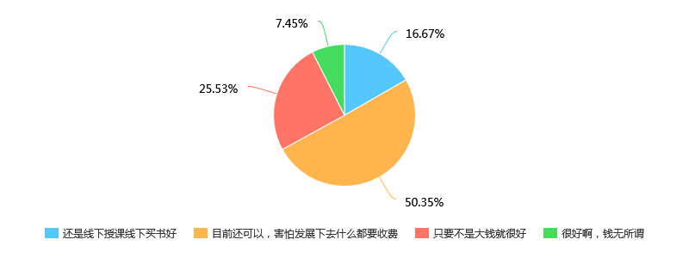

由上表可见，在大部分同学看来，目前知识付费市场还是令人满意的，能够满足自己的需求。但是，也有对平台不成熟的忧虑，所以有少部分同学对知识付费产品持谨慎购买甚至近而远之的态度。

7.你觉得知识需要付费吗[单选题]

|  |  |  |
| --- | --- | --- |
| 选项 | 小计 | 比例 |
| 需要的，都是劳动成果 | 217 | 76.95% |
| 既然online就是共享资源不需要付费 | 44 | 15.6% |
| 无所谓 | 21 | 7.45% |
| 本题有效填写人次 | 282 |  |

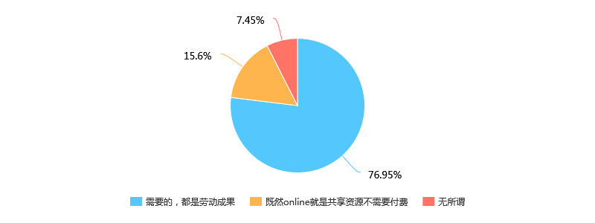

由上表知，大部分同学对于知识变现还是认可的。反映出大学生对知识付费市场还是持开放、欢迎的态度，对于知识付费产品的开发者来说，大学生市场潜力无限。

8.还有什么其他的建议吗[多选题]

|  |  |  |
| --- | --- | --- |
| 选项 | 小计 | 比例 |
| 希望有统一的价格衡量标准 | 202 | 71.63% |
| 希望付费方式更加简便 | 79 | 28.01% |
| 希望付费金额下降 | 167 | 59.22% |
| 其他（可补充在下面的横线） | 14 | 4.96% |
| 本题有效填写人次 | 282 |  |

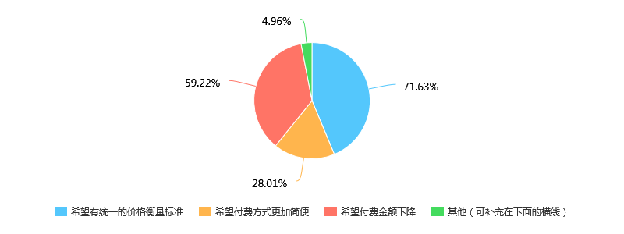

由上表可见，目前知识付费市场也有很多不成熟的地方，例如没有统一的价格衡量标准（市场监管不够）、付费方式不简便（增加了使用产品的时间成本）、知识付费产品价格偏高。这都是知识付费市场未来发展所亟需解决的。

# 需求与消费者分析

## 3.1需求和需求量

根据经济学原理，我们把在一定特定时期内消费者在各种可能的价格下愿意并且能够购买的商品数量称为消费者对该商品的需求，并把某一特定价格下消费者愿意并且能够购买的商品数量称为该价格下的需求量。

随着消费的进步升级，用户的消费目的性逐渐增强。人们对于个性化内容的消费需求日益凸显，越来越倾向于追求高质量的消费内容。知识付费的出现，在一定程度上筑起了知识壁垒，帮助用户更好的做出学习选择，减少了用户在繁杂的信息中所消耗的沉没成本。目前知识付费行业发展仍然处于早期阶段，2014年，付费打赏和付费阅读模式开始出现，然后在2016年经历了爆发的一年，知识付费系列产品纷纷上线，2016年有知识付费意愿的用户增加了3倍，付费用户达到了5000万。因此，争对这一新兴行业的兴起，我们调研组对浙江大学的本科生进行了一次有关知识付费市场的问卷调查，得到了一些有关知识付费市场消费者情况的基本数据，并以此展开分析。

从消费者对知识付费的意愿分析，由于受试对象为浙江大学的大学生，他们正处于人生中需要大量汲取知识的阶段，因此他们对知识具有巨大的需求。在知识付费为大势所趋的形势下，他们也会越来越愿意选择知识付费。

从调查数据看，多数受试者对知识付费或认同或有所了解，但是实际会为知识买单的人并不多。过半数受试者在面对知识付费时会斟酌一下，有近三成受试者几乎不会花钱，只有少部分受试者但凡有需要就会付费。可见受试者对知识付费这样一个新兴市场还是抱着谨慎态度，同时也反映出知识付费的大环境和产品本身还不够成熟。总体来说知识付费市场的发展还处于一个上升阶段，如何使消费者对知识付费市场更有需求是一个在日后需要解决的问题。

## 3.2影响需求量的因素

### 3.2.1商品价格

根据调查发现，大多数受试者在知识付费上的月消费额都维持在10元以下的水准，而月消费额超过100元的是少之又少。同理，迁移到商品价格而言，这意味着价格越高的商品，消费者愿意并且能够购买的商品数量越少；反之，价格越低，消费者愿意并且能够购买的商品数量就越多。这一特征符合需求定律，它表明，在其他条件不变的情况下，需求量与价格呈反方向变动关系。

从各大知识付费平台的定价看，知乎上有不少live课程的定价在10元以下，喜马拉雅FM月度会员的定价为18元，这正是考虑到消费者的需求量会受商品价格影响，因此将定价维持在一个较低的水平，以保证其销售量。

### 3.2.2消费者的偏好

偏好是消费者需求至关重要的决定因素。由于受试者身份为大学生，除了单纯追求知识以外，还需要面对繁重的学业，因此受试者还具备对PPT、论文、网课方面的偏好。因为写论文需要查阅大量文献资料，因此受试者还对文献资料具备偏好。

从消费对象看，消费者更倾向于选择文字类产品（如知乎）。这和消费者的身份为大学生密切相关，因为学校写论文、做作业的需要，消费者多会选择文字类产品助益学习。并且文字类产品也有其优点。文字类产品的知识吸收速率较高，对知识生产者的语言和形象要求低，内容中可以嵌入多种其它媒体（如视频和音频），因此能够表达复杂的逻辑和认知。而消费者对音频类产品（如喜马拉雅FM）的需求量也不低。音频类产品最大的优势是伴随性。由于消费者身份为大学生，平时不仅学业繁重，丰富多样的课余生活也会占据消费者大量时间，因此消费者急需面对的问题，就是如果有效利用时间以争取效率最大化。而音频类产品可以满足用户在做其他事的时候，利用碎片化时间和各类不同场景来收听该类产品的需求。

### 3.2.3消费者的收入水平

对于一个消费者而言，收入决定了其支付能力，从而也就决定了对商品的需求量。由于本次调研的对象为大学生，他们在现阶段大多依靠家庭给予经济支持，普遍没有独立收入。并且由于大多数学生都出生于中等家庭，在金钱方面并非处于十分阔绰的情况。因此，大多数消费者在面对知识付费时都会斟酌一下，并且每月的消费额大多处于10元以下，由此可见消费者收入水平对需求量的影响。

### 3.2.4消费者预期

当考虑到时间因素时，消费者会根据已有的信息对未来事项进行预期。这些对未来的预期会影响到消费者现期的需求量。主动付费行为很多时候是所得价值超过了免费内容带来的一般价值的心理预期。而在其他知识付费行为中，人们通常需要在信息不对称情况下对于知识价值进行评估。对于知识付费市场来说，消费者是希望通过付费来获取知识，并更好地指导未来的职业、学业或生活。

从消费者的付费内容偏好来看，有关职业与学业的发展建议和规划最被认可。不得不说这些都是具有“功利性”的知识，或者说更具“投资性”的知识——人们希望能够在获得后为自己的工作或者学习带来更大收益。

## 3.3边际效用分析

效用是指消费者获得某种商品或劳务所获得的满足感。知识付费的效用即在于消费者可通过知识付费获取亟待寻求的知识，以增长智慧，抑或助益职业或学业。

边际效用是指在一定时期内消费者从增加一单位商品或服务的消费中所得到的效用增加量。根据经济学原理，边际效用遵循递减规律，即在一定时间内，在其他商品的消费数量保持不变的条件下，随着消费者对某种商品消费量的增加，消费者从该商品连续增加的每一消费单位中所得到的效用增量即边际效用是递减的。

边际效用递减的原因有两点：第一，生理或心理的原因；第二，物品本身用途的多样性。边际效用同时是特定时间内的效用。由于欲望具有再生性、反复性，边际效用也具有时间性。

然而由于知识本身的特殊性，边际效用递减规律并无太大的用武之地。一方面，知识具有可知性，当我们一旦或许某一知识时，便不再需要再获取同一知识了。从这个角度而言，边际效用递减规律诚然解释得通。但另一方面，知识又具有多样性。天下之大，其中蕴含的知识数之不尽、用之不竭，因此，不同种类的知识间的边际效用递减几乎可忽略不计。

# 供给与供给者分析

## 4.1供给和供给量

### 4.1.1供给内容

在知识付费供给内容中，相对热门的内容有以下四类：

包括时间管理、互联网相关技能、文案写作和语言学习资料在内的职业技能类内容；以泛商业思维类为主，还包括房产投资和生活理财等知识的投资理财类内容；以与音频相关的音乐、诗歌品类和健身类和历史类内容为主的生活兴趣类内容；以医学、教育学和心理学等专业知识为主的专业知识类，其中医学包括保健、针对日常疾病的生活建议，以在线问答为主，教育以儿童教育为主，以学龄前的亲子教育最后关注。

### 4.1.2供给量

知识付费市场属于完全竞争市场。在短期供给中，完全竞争行业的产量与商品价格成同方向变化，即价格越高，行业的产量越大；价格越低，行业的产量越小。在长期供给中，知识付费产业属于成本递减的产业，于早期开拓知识付费市场的生产者由于率先利用了其中的盈利模式，获得超额利润，于是更多生产者纷纷加入。随着新平台的加入即供给的扩张，当一定的规模形成之后，投入价格由此下降，生产的成本降低，直至最低的长期平均成本等于更低的价格水平。由此，在知识付费市场中，供给者数目增加，同时单个供给者的规模也随之扩大。

2015年3月，果壳推出一对一的咨询应用“在行”，用户可以约见不同领域的行家，通过线下一对一咨询的方式，获得各领域行家的经验和针对性指点。同年5月，《罗辑思维》团队推出以知识生产者为主导的知识分享平台“得到”。一年后用户总人数达到558.4万人，平均每天增加2万人，专栏累计销售14万。2016年4月，知乎也推出了自己第一个真正意义上的知识付费产品“值乎”，采取语音回答的方式付费收听。推出“值乎”后不久，知乎又于5月推出了另一个实时问答产品“知乎Live”，截至2017年1月，已有超过20万的用户参与问答。仅相距一天，果壳紧接着推出了“分答”，各界知名人士纷纷开始在“分答”付费语音平台回答各类问题。上线仅42天就获得了100多万的授权用户。6月，喜马拉雅FM开始尝试付费订阅，首个付费节目《好好说话》推出当日售出了约两万六千套，销售额突破500万。至此，音频分享平台“喜马拉雅FM”，语音问答平台“分答”，知识分享社区“知乎Live”，知识订阅产品“得到”等更多平台对“实施问答类”产品的陆续加盟使得知识付费市场不断扩大，知识付费平台的四种模式也引领了知识付费的新一轮发展高潮。[1][1]

### 4.1.3供给弹性分析

供给弹性的价格表示为供给量变化的百分比与价格变化的百分比之比。公式表示为

=，价格变化程度相对微小，而供给量却呈现指数化上升趋势，因此Es∈(1，+∞)，知识付费产品富有弹性，对应的供给曲线为一条与横轴交于原点左边的曲线。

对于供给者调整产量的时间而言，短期内由于平台规模不变，只能有限地增加供给内容，供给量不会有太大变动，遵循有迹可循的增长模式；长期时间下，平台顺应市场的变化扩大规模，新增其他模块，供给则会产生大幅度变动，变动更加富有弹性。

对于不同类型的平台与内容而言，在平台建设和内容制造中所运用到的技术越复杂，生产周期越长，供给弹性越小。“值乎”、“分答”等内容编辑较为简单，只需全民知识生产者选择问题作答即可，供给弹性较大，供给量也更为庞大。而“英语流利说”“荔枝微课”“得到”等平台中的产品在制作中需要团队多方配合，制作成本较高，技术较复杂，周期较长，因此供给弹性更小。

在生产能力方面，拥有更高供给能力的供给者的供给更富有弹性，在价格变动时更容易调整供给量。在应用技术不变的前提下，相较于全民知识生产者，头部内容生产商具有更专业的团队和更丰富的制作经验，可以更好地做到审时度势和因时而变，因此此类供给更加富有弹性。

在生产成本方面，如果供给量增加引起边际成本迅速上升，则供给弹性变小，反之亦然。在其他条件不变的情况下，同样相较于全民知识生产者，由于头部内容生产商已经集聚了一定的规模效益，供给量增加只引起边际成本的轻微提高，供给弹性较大。

## 4.2供给者分析

### 4.2.1平台方

在线知识付费平台包括问答类、音频类知识付费平台以及社区、在线教育平台。

①问答类平台

问答类平台包括以值乎和微博问答为代表的文字类问答平台与以大弓为代表的结合文字与语音的平台。一对一问答的逻辑较为简单——用户付费向特定人员提问，知识生产者通过回答内容获得收益，具有迅速、直接、价格低，用户接受和使用容易的优势，但也有对提问者的提问能力要求较高，只能针对单一问题、资讯类问题，难以满足深度知识获取需求；优质回答作为优质内容的推广与付费提问用户的优先占有权之间的冲突；一般答主难以通过这种方式获取较高收入等劣势。

②音频类付费平台

音频产品的代表为分答及喜马拉雅FM平台中的付费音频。音频类产品通过音频进行知识传播，具有伴随性的优势：用户可以在做其他事的时候，利用碎片化时间和各类不同场景来收听该类产品（其最重要的两个场景是通勤和睡前）。音频产品感染力强，有高度的人格化特征，适合在社交网络中传播。但音频类仍存在一些局限性：相较文字而言，它对知识生产者以及录制音频的技术手段的要求更高；更加碎片化，便利性和传播深层次的知识内容难以兼容，例如音频类产品如果要求读者做笔记，就无法做到伴随性；音频内容无法控制内容阅读速度，必须全部听完，对用户而言效率不高。

③社区型知识付费平台

有调查数据可得，社区型知识付费平台在大学生消费者市场中更具优势，有45%的同学常用以“知乎”为代表的此类平台。

社区型知识付费平台在整体的知识领域中具有品牌优势，以知识社区起步，基本上完成了完整的围绕知识生产、发布及付费闭环。拥有大量沉淀的、有高度专业性和积极性的知识生产者、对知乎产生信任的用户，以及尊重知识并具有付费意愿的用户，拥有大量原生知识内容资源。[2]

拥有完整的知识付费体系。目前，知乎已经建立了从问答及咨询（值乎）、授课（知乎Live及其专业课程）、出版（知乎书店）等跨越多个形式的知识付费方式，同时，知乎还具有丰富的线下活动经验及资源，线下拓展潜力强。

知识内容丰富，不仅包含所有类型的知识，并且以问题为主的知识生产方式使得知识生产具有极强的灵活性，十分适合非标性的经验分享和知识入门。用户对知识生产者的筛选过程不仅依托于外在的标签和用户反馈，社区内部的评价也是重要因素，但社区内部评价也容易受到其他因素干扰。

④在线教育平台

线上授课与传统在线教育模式类似。根据内容组织程度、导师的专业性、课后辅导和教研水平，可以从小型的知识分享一直到正式的授课。由于有了互动和教学过程，对用户而言，就能够获得较为深度系统的知识学习；对于知识生产者而言，线上授课为一对多，较付费阅读能够更为集中地进行课程设计和安排，且单价更高，变现效率高。

但线上授课问题在于对知识生产者要求较高（包括授课技术、IP影响力及课程类型），且并非每个领域都适合线上授课，更适合需求明显且旺盛、内容深入、需要互动联系的领域，而对于边缘性长尾需求，轻型的分享会模式更加适合。

在线教育平台大多采用视频的形式进行传播，包括固定视频和知识性直播。固定视频既有付费类短视频，也有较为成熟的课程沪江网校、网易云课堂、腾讯课堂等，知识性直播如猿辅导、YY教育、鱼教鱼乐。

### 4.2.2内容方

①头部知识内容商

根据长尾理论，一个充分竞争、互联的时代，是拥有少量“头部”与众多“长尾”的时代。在知识付费市场中，也由少部分以“罗辑思维”“36氪”“吴晓波频道”为代表的头部内容占领大部分市场。

此类头部内容具有用户价值，具体内容不限于文字，包括音频、视频等各类节目。同时个性鲜明，有自己的特色，能与消费者产生共鸣、共振并随着社会发展不断进化和更迭。头部内容往往掺杂着关键意见领袖（Key Opinion Leader，KOL）的意见。它是是动态的，会随着IP自身的调整、社会的发展等而变化，并呈现分散化存在的特征，不全是具有共性的内容，更多的是个性化的垂直内容。

②尾部全民知识生产者

在技术日新月异的时代，每一位消费者都是知识的获取者，同时，都可能成为付费知识的生产者。在付费知识平台中，除去来自“头部”的内容，更多的是由全民知识生产者所生产的“尾部”内容。例如在“值乎”中，只要具备回答问题的能力，就可以成为知识供应商赚取报酬；普通人亦可以在喜马拉雅FM开设自己的专栏节目，在荔枝微课开设自己的课堂。市场的竞争是自由的，只要产品足够有吸引力，就能获得消费者的青睐。

### 4.2.3中间方

在大背景下，伴随着产业的进化，未来的角色分工会更趋于专业和细分，每个产业环节上都将出现成熟的服务机构，从而推动产业效能持续提升。在在线知识付费这个产业中，连接平台方与内容方的中间方也是其中不可或缺的一个重要环节。

①运营机构

对平台方而言，接入此类以“韦林”、“鼹鼠”为代表的IP孵化机构（运营机构）能够连接多元的内容集群，同时更好确保持续输出优质知识，利于平台提升自身的运营效率。而对内容方而言，依靠运营机构的行业资源和经验，更有利于内容方进行跨平台运营和品牌塑造，并在与平台的合作中获得更好的资源与机会。

②传播媒介

各类传播媒介也是连接平台方与内容方的重要中间方之一。传播媒介共包括具有内生性的微信订阅号等平台，通过外部转发进行传播的的朋友圈和微博等平台。技术条件的完备和移动终端使用习惯的普及使得消费者获得了智能硬件和网络条件支持，多种内容形式可以即时获取，这也为知识付费的发展提供了一定助力。随着支传播风格各异的各类社交软件的持续渗透，社交平台也为受众提供了众多知识。

# 市场分析

## 5.1市场结构分析

2017年12月5日，全球领先的新经济行业数据挖掘和分析机构iiMedia Research(艾媒咨询)权威发布《2017年中国知识付费市场研究报告》。报告显示，中国内容付费用户规模呈高速增长态势，2017年内容付费用户规模预计将达1.88亿人。艾媒咨询分析师认为，付费技术和付费观念逐渐普及，知识付费的时代即将到来。

中国知识付费行业的发展经历了市场酝酿阶段（2016年前）、知识付费元年（2016年）与行业发展阶段（2017年起）。中国日趋成熟的移动支付技术、与内容付费的普及，为知识付费的发展提供了基础。

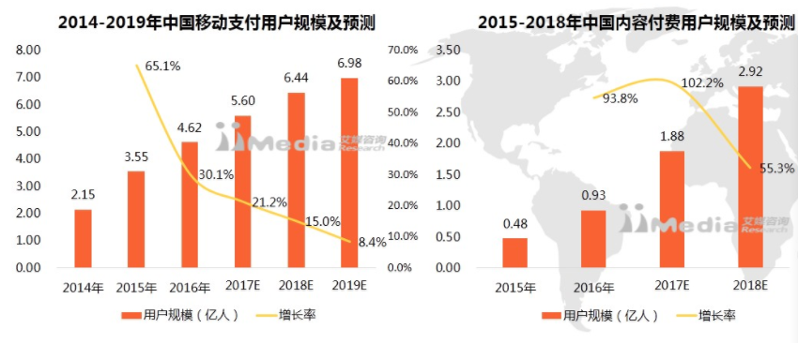

目前，知识付费产品主要有知识电商类（如得到、喜马拉雅FM），社区直播类（如荔枝FM），第三方支持工具（如短书），社交问答类（如知乎live），讲座课程类（如豆瓣时间），内容打赏类（如简书），付费文档类（如豆丁、百度文库）等门类。

在形式这方面，音频类与视频类知识付费产品占比最大，紧接着是文字类知识付费产品。这反映了当下网民对于音视频等轻松学习娱乐，这一方式的青睐。而线上培训班和论坛讲座则占比比较少，尤其是在高校学生层面，从侧面反映了，社会高知群体自主学习意愿不高、严肃内容不被关注、喜爱与重视。

## 5.2市场竞争分析

知识付费市场虽然为刚刚兴起的上升期市场，但由于其内容大类的相似性，竞争激烈，且将随着市场的日趋扩大与成熟，预测经历竞争激烈白热化与沉淀稳定两个大时间段。

对目前中国（浙江大学紫金港校区学生使用知识付费产品，也已这四款最热门与有代表性）主要知识付费平台运营模式对比，可得到如下图的优劣分析。

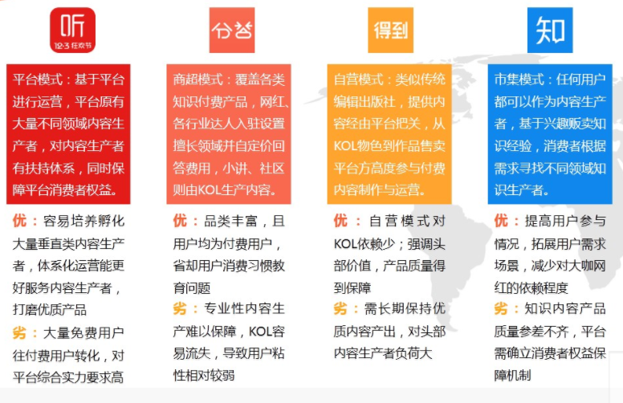

相较于得到跟分答，知乎与喜马拉雅FM在原平台及社区运营上具有优势，拥有深厚的用户基础，而与微博、豆瓣等平台相比，知乎及喜马拉雅FM则拥有先入优势，在知识付费市场上建立其良好口碑。同时，喜马拉雅FM还凭借具有丰富的付费知识产品品类，其“自下而上”的平台模式孵化大量垂直领域的知识网红，有利于满足用户对不同领域优质知识的需求，在用户市场中具有较高的口碑。

因此，我们小组得出，竞争优势点应着眼于平台社区运营、先入抢占先机、丰富知识产品种类，从内在到形式全方位考虑，发展创新，来取得竞争优势。

## 5.3市场风险分析

知识付费市场的风险主要体现在两个方面：大学生群体本身思维不稳定的特质，与行业竞争激烈的外部环境。

由于大学生群体本身处于思想变化频繁期，喜好多变，因此某一类知识付费平台难以长期吸引同一批数量巨大的高校学生。因此产品研发者应致力于平台内产品种类丰富化，与内容普适性不断提高化两个方向持续努力，否则将面临激烈市场竞争面前的被淘汰。尤其是类似于美文共享、音视频分享等非原创性知识付费平台，尤为需要注意。

而对于竞争激烈的外部条件，市场风险督促生产者不断有新的创意支撑，或者保持在某一领域的统治性优势，包括内容品质与独家版权以及运营宣传。

总之，我们小组认为，知识付费市场，尤其是针对高校学生的线上产品，市场风险较大，生产者务必要不断提高自身产品的各方面综合竞争力。

## 5.4市场前景分析

从生产者的角度来看，知识付费方式获利高、周期短、流量红利大，对生产者吸引力大。同时相比于传统的出版业和教育业，移动互联网时代兴起的知识付费领域参与方较少，制作周期较短，导致内容生产者的获利周期较短。截至2017年11月，得到平台的付费订阅栏目生产者平均收入高达740万元，其中5位生产者累计收入超1000万元。截至2017年2月，各平台知识网红Top10的平均收入高达1482万元。且针对年轻群体，尤其是高校学生群体的知识付费产品正在被不断研发。因此，从供给端讲，知识付费的空间才刚刚打开，远未饱和，未来发展空间还非常广阔。

从消费者的角度来看，本次主要研究对象为浙江大学紫金港校区内的学生，年龄段偏低，且付费意愿强烈，（根据我们的调研数据可见，76.95%的问卷接受对象认为知识付费存在合理，71%的问卷接受者会选择进行付费），未来可持续发展能力高。当前全国知识付费的主要形式视频、音频和图文的人均消费值为10-25元，与人均/月消费值在100-300之间的直播差距较大，存在较大提升空间。而紫金港内部研究对象平均月消费20元。（数据不够准确，但大致可见一斑）。

从知识付费内容发展方向来看，知识付费用户的消费趋向于理性化，因此知识内容倾向于往专业化打造（我们的问卷调查中，50.35%的受访者表示对未来知识付费过于普及的担忧，从侧面体现了知识付费用户消费的日趋理性化）。知识付费产品基础与实物产品有所区别，优质知识内容的价值以及用户对其需求都与普通知识内容有较大区别。各平台需要往专业化领域打造品牌，丰富平台优质专业知识内容产品，提高平台用户粘性。

如下图所示喜马拉雅FM与知乎线上私家课的人才大师引进。

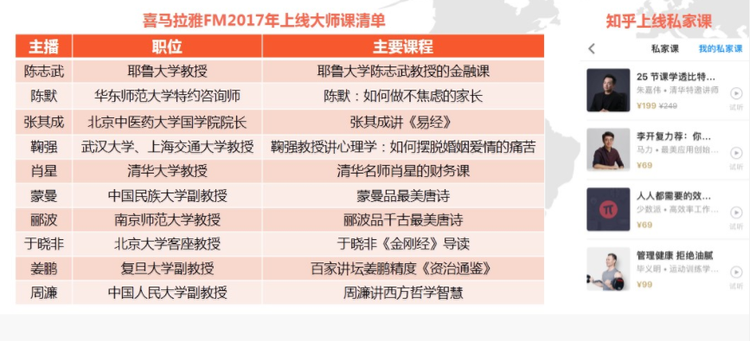

总之，我们小组对知识付费市场在浙江大学紫金港校区的前景是看好的，认为近几年市场的需求将会稳步增长，但是知识付费产品若想要持续做下去，甚至做成行业领头羊，就需要在品牌营销和实际内容需求上下功夫，提供提供知识的品质，提升品牌效应，才能走上一条更为光明的道路。

# 对策及建议

## 6.1内容优化

目前，付费问答类产品整体呈现出泛娱乐化、泡沫化、低俗化的倾向，与知识付费平台的定位背道而驰。王思聪入驻“分答”后就引起了话题高潮，而在微博问答中，卓伟回答了大量有关他人隐私的付费问题，这些网红的入驻，让原本严肃、专业的话语氛围被迅速压缩，知识型内容的媒介资源遭到挤压。[3]

付费知识市场正处于快速发展的阶段，但内容的筛选、评价、淘汰机制却远远没有跟上，这也导致了消费者所获得的信息质量良莠不齐，用户的权益难以得到保障。不同于传统媒介而言，这类知识付费平台中“把关人”的缺位，而泡沫化、低俗化的信息内容应该被过滤出消费者的视线当中，从海量的低质内容中重建信息传播秩序是问题的关键所在。用户管理机制以及内容的识别机制应当更多地被提出并加以完善和健全。

### 6.1.1构建内容“把关人”

即构建知识付费的第三方评价平台知识。目前多数平台尚未建立内容的筛选与评价机制。同时，不可忽视的一点是在粉丝经济的影响下，消费者的评价也难免会失真，经过付费墙机制的过滤之后，只会留下自带粉丝滤镜的狂热追随者。[4]因此，打造独立于知识内容社区的第三方评价平台显得至关重要，诸如豆瓣，就根据自身的一套完善的打分机制，通过提供公正、客观的评价来促进内容付费领域的优胜劣汰，对各类电影、书籍进行打分，通过消除供需双方信息不对等的局面，来保障用户权益，提高服务质量。

此类平台可由市场中的企业或个体自发组织构建，也可由国家建设监管平台监管用户。

知识付费平台监管不力，知识付费分享平台没有畅通的申诉渠道,这对消费者来说不公平。如果知识付费平台一直保持这样的状态,不利于这个行业的健康发展,会葬送真正的优质资源。对于某些音频节目、语音问答和网络直播等强调互动性和即时性的知识型内容，不仅可以积极研发识别技术外，还可以采用用户举报机制，后台审核后可对用户进行奖励，从而得到群众监管的目的。

### 6.1.2运用大数据进行处理分析

知识产品的大数据分析处理是消费者高效率找到合适产品的保障。面对海量信息，大部分消费者都面临着“信息焦虑”，随着知识付费市场的不断发展，各类付费知识不仅种类繁多，而且层出不穷，这时就需要各个平台完善内容的筛选和供应机制，结合消费者的个人偏好，为之提供更多有益信息。但是数据和算法只是一种手段，被筛选的优质内容才是核心，否则将会和初衷背道而驰。

### 6.1.3监管不良内容

在用户日益增多的今天,知识付费要防范法律风险和政策风险,不能涉黄涉暴。知识付费平台要及时下架、删除涉黄涉暴内容,在这方面可以强化信用惩戒。对于不良内容,知识付费平台需采取包括技术手段和人工手段在内的各类手段进行审查,以便及时处理平台上存在的不良内容。知识付费未来的发展需要平台更多参与,无论是知识产权保护,还是对内容进行把关,都需要知识付费平台做更多的工作。

### 6.1.4生产优质内容

内容生产方向之一是综合化、深度化的方向，搭建更加立体的用户需求场景，更好地满足消费者需求。另一方向是垂直化、个性化的方向。移动互联网让垂直化服务和个性化需求成为可能，因此，要对各个垂直领域进行深耕，不断满足用户差异化的个人需求。提高知识付费产品带给消费者的效用，从而增加消费者的满足感。同时，在满足需求的基础上逐渐形成专门性的知识社区，增强用户粘性。此时，若需求大量增加，均衡价格上升，在市场的作用下供给数量也在不断提高，从而降低市场均衡价格，即降低消费者分享和获取高质量信息的成本，当所吸引的用户群足够庞大时，便可更大获益。

## 6.2平台优化

### 6.2.1完善内容定价规则

“知识是无价的”，但“知识产品”却又自身的价格。大部分平台对于某个内容、话题的定价规则不甚明确，平台之间的价格得不到统一。尤其是出现了某个热门话题后,相关付费问答就会非常火爆,但定价也是五花八门。比如,上次北京房地产调控政策出台后,在各个平台进行房产投资咨询的人非常多,付费从10元到500元不等。对消费者而言,定价依据模糊，消费者权益无法完全得到保障。

对于知识付费产品的定价,如果提问者觉得回答名不副实,这实际上表明提问者和回答者之间的合同没有得到履行,提问者也就是消费者可以维权。还有一种情况,回答者确实回答了提问者的内容,但是提问者认为不够全面,这属于消费体验的问题。消费体验并没有确定的标准,知识付费平台事先也没有办法对每一名回答者进行详细考核。回答者提供的实际上是一种服务,服务的标准一般不甚明确,提问者和回答者之间也无法事先准确约定，从法律上来说,这种情况不一定会构成是违约。若提问者的问题没有得到解决,应具体问题具体分析,反观回答者当初的承诺。

知识付费平台应对回答者设立一定的门槛,对其服务能力进行审核。尽管详细的标准无法建立,但是基本的标准应当设置到位。

### 6.2.2知识付费平台的知识产权问题

在采访的过程中就有受访者表示“直接从App购买课程价格比较高。有段时间,我非常喜欢喜马拉雅和知乎的付费课程,但是全部听下来可能要500多元,于是我便去某电商平台搜索,发现有商家打包售卖喜马拉雅、知乎、网易云课堂和‘得到’的全部课程。将以上所有内容全部打包只要150元。付款后,店家会在后台发来百度云链接,消费者自行保存下载即可。”

知识付费平台的版权正受到威胁。在知识付费领域，也出现了“投机”行为，存在不少商家在售卖付费课程的现象，此类商家在获取课程资源在之后，在微信、淘宝等电商平台上继续转卖，店家会根据官网内容不断进行更新，并以相较原版更低的价格吸引消费者前来购买。除此之外,一些网络商家都在卖各个App的开源码,低价购买后可以在App进行围观和提问。以某知名经济学教授的课程为例,在知识付费平台上的售价为199元,而通过电商平台,商家却以不到20元的价格售卖。

平台可优化用户体验，增强用户粘性，当内容依附于平台时消费者能拥有更大的满足感，且当|-|>||时，消费者则会使用平台端获取信息。更重要的是，知识付费平台也要健全版权保护机制。知识付费之所以牵涉版权问题比较多,是因为有些回答是以文字形式体现出来,复制、传播相对比较容易。如果没有一定的保护措施,侵权就会变得很容易。此外,这些内容的量通常不大,对于被侵权者来说,维权成本较高,并不划算,这对于知识产权保护是不利的。为了解决好知识付费的版权问题,需要更多通过技术手段。换言之,知识付费这种模式需要不断在技术和产品模式设计上进行创新。

从某种程度上，这种“投机”行为，也是市场自由调整的结果。商品本身以外的因素——相关商品价格的下降，在其他条件不变的情况下，会导致消费者对该商品的需求下降，根据需求曲线，需求的减少会引起均衡价格的下降和均衡数量的减少。虽然，个别商家的投机行为对整个庞大的知识付费市场而言只占少数，但是从宏观上看，还是会拉低市场的均衡价格。

还有一种在知识付费领域存在的问题是知识提供者的知识付费内容来自于他人,这也构成了侵权。知识付费平台应在上线之前就和内容提供者签订协议,确保相关内容不侵犯知识产权。否则,平台也将因没有尽到审查义务而承担连带责任。权利人要增强版权保护意识,采取诸如投诉、举报、诉讼等手段维护自身合法权利。知识付费平台也要健全版权保护机制。

# 总结与展望

## 7.1调研的创新性

**调研主题新颖性：**虽然知识付费市场多年前就呈现出雏形但发展并不完善，产业化进程举步维艰，直到近年来伴随着互联网的迅速发展，移动端内容及移动支付的普及、打赏制度的出现和自媒体的发展，知识付费、内容变现才进入了真正意义上的发展期，变得流行起来，所以这还属于一个新兴行业，未来前景可观。本次基于知识付费市场进行调研，紧跟时代发展趋势，具有新颖性。

**调研方式多样化：**本次调研采取了调查问卷、文献分析、数据分析等多种方式，从知识付费市场的典型案例入手，通过对比，分析了其中的差异性，有助于我们更好地理解知识付费市场。

## 7.2调研的局限性

**统计分析：**本次调研选择抽样调查方式，调查问卷总共为两百多份，收集到的数据还是较少的，具有一定的偶然性。此外，由于我们专业知识的限制，在调研深度上还有不足，还停留在比较直观的方面，调研质量有很大的提升空间。

**调研区域：**本次调研的区域是以浙江大学紫金港校区为例去剖析我国的知识付费市场，实证性调研局限为一群在校大学生，在行业、年龄、地域上，在经济消费理念、消费水平上没有很大的代表性，比较片面。

## 7.3结语

通过这次调研，我们小组成员对知识付费市场现状有了一个比较全面的了解，看到了其潜力无穷的市场，可以看出未来的知识付费行业实际上并不是一个独立的行业，而是现有的信息服务业互联网化的一部分，是人类信息生产、获取方式由线下转为线上线下相结合，由一对多转为多对多的一个阶段。最终，知识付费不仅会作为一种独立的行业，还会直接改造和融合现有的教育业、出版业、广告业、咨询服务业，成为万亿以上规模的巨大产业。

同时，在不断深入的调研中，我们也更深层次地看到了它所存在的一些问题，比如说，除了适应移动化的消费方式造成的知识碎片化问题以外，还存在知识付费体验差、缺乏内容评价体系和筛选体系、复购意愿不高等问题。从整体产业上看，商业环节和链条缺失、基础设施和产品设计不完全、用户群体需要扩大等问题都制约了知识付费的发展。这也是我们小组基于调研后发现的问题并希望能够给知识付费市场带来的一些警醒与建议，为知识付费行业在新经济下发挥作用提供微薄之力。

这是我们第一次真正运用经济学知识去做一次市场调研，将书本上的理论知识去对照我们调研中遇到的问题进行分析。可以发现，书本上的理论都是基于一个理想化的前提状态，并不能直接照搬到实际中来，我们要进行灵活的调整，这也是一个思考加应用的过程，更能加深我们对微观经济学的理解。

本次调研我们小组成员通力合作，做到分工明确，积极沟通，主动承担任务，良好协作，最后能够达成调研目标，这离不开每个人的努力。

## 7.4成员心得感悟

**王君璠：**这次微观经济学作业是我们第一次撰写正式的市场调研报告，我们整个团队都很有效率的完成了！我觉得主要原因在于大家的一致努力，团结协作。也得益于我们一开始就确定了任务分配的规则，所以大家都完成得非常有效率，也能够在整个过程中本着严谨的原则完成报告。最大的心得就是，要充分调研，在充分调研，阅读文献的基础上，结合微观经济学的知识，能够自圆其说解释问题。

**张诗格：**从四月初开始着手调研报告的撰写到五月末最后形成终稿，这前后断断续续间经历了近两个月的时间。在这两个月里，我们进行分工合作，六个伙伴各自完成一部分，最后汇聚成一篇完整的市场调研报告，这一份合作带来的成就感不可谓不强。具体到知识付费市场，我了解到原来知识付费是一个新兴行业，许多关于消费者和生产者的研究都还未成熟，因此这个行业给我们的调查提供了很大的空间。抛却专业上的知识，这次调研报告任务同样也带给我其他感触，那就是分工的高效率以及拥有极强领导力和责任心的组长的好处，我们的组长是一个好榜样，向其学习！

**钱宇凡：**通过这一次小组调研报告的撰写，让我更好地了解到知识付费在中国的现状，以及将要如何对其进行更好的优化。微观经济学课堂上我们学习的或许只是理论知识，但通过小组调研报告的撰写，让我们把理论应用到实践，更好地将知识化为己有。而我们通过小组成员之间的互相帮助，不仅使得调研报告的撰写更加深入，更收获了不一样的友谊。

**朱颜小悦：**首先，付费知识市场是我本人比较感兴趣的话题，在查阅相关资料的同时，我对知识付费市场有了更多元、深入的了解。此外，在结合所学经济学知识分析该市场时，学以致用的方法不仅巩固了课内所学知识，还让我真切地感受到经济学分析应用的广泛性与实用性。在与小组成员的交流讨论中，不同思维、观点的碰撞教会我用全新的角度阐释问题，大家群策群力、分工协作，也让我感受到团队的力量。这不仅是一份作业，还是凝聚着全体成员心血的成果，更是大家收获知识、锻炼思维的成长过程的见证。今后，我将运用更多的经济学知识以及其他领域的知识对该市场进行更深入的分析与研究。

**程皓月：**这次小组合作论文的写作，我个人有很多的心得体会。从流程步骤角度来看，选定论文主题，让我意识到原来身边可以关注的重点那么多；罗列论文大致提纲，让我第一次深入了解经济学大论文的组织架构；和小组成员合作完成大论文，体会了“三人行必有我师焉”，全文完成后，从中汲取了许多优秀之处。从主题内容素材角度来看，作为问卷设计与市场分析研究部分完成者，我不仅进一步了解了有关付费知识普及度与接受度，在浙大紫金港校区的现状，也拓宽了分析与研究问题的思维。

**张宇娇：**这学期过得很快，从前期大家组建起一个小团队决定去做关于知识付费的市场调研，到迎来最终上台展示的日子，也两个多月了，在与小组成员共同努力的日子里，我收获了许多。在上这门课之前市场调研于我而言完全是一个陌生的概念，我也是在慢慢接触了解并尽力去做好这件事。我负责的是调研报告中的导言与总结展望，是整个报告的头和尾，也要去认真的了解知识付费市场并为大家的报告打下基础，最后也是综合大家的想法得出结论。同时，我也去认真的去阅读了其他成员的分析报告，尝试用经济学的思维和理性思考的方法去解读，也受益颇深，经济学果然还是一门实践性很强的学科，唯有真正投入进去付诸实践，才能感受到它的严谨务实，才能有所收获。

1. 参考文献：

   [1]方军. 知识付费：互联网知识经济的兴起[J]. 互联网经济,2017,5:73

   [2]方军. 知识电商的几点机会[J]. 创业邦,2018,8:49

   [3]全贞花. 知识付费产品用户使用行为实证研究：以得到APP为例[J]. 营销传播论坛，2017，8:72

   [4]邹伯涵. 知识付费——以开放、共享、付费为核心的知识传播模式[J]. 新媒体研究，2017，11:34